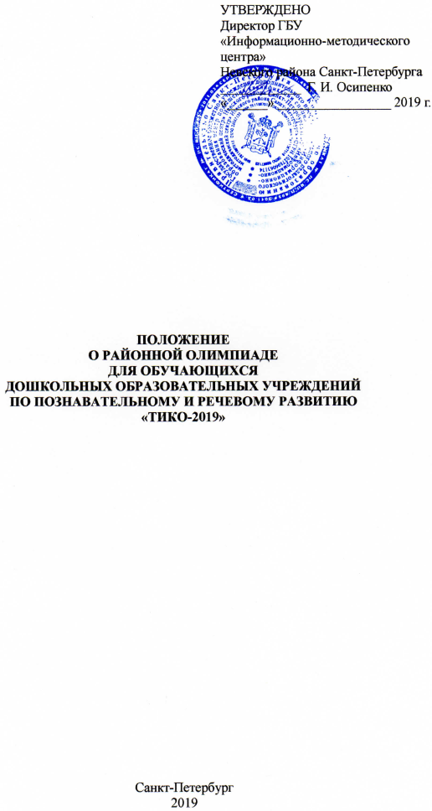
- Общие положения
1.1. Настоящее Положение о районной олимпиаде для дошкольников «ТИКО-2019» (далее - Олимпиада) определяет статус, цели, задачи и порядок проведения; руководство и методическое обеспечение; подведение итогов и награждение участников Олимпиады.
1.2. Учредителями Олимпиады являются: ГБУ «Информационно-методический центр» Невского района Санкт-Петербурга, ГБДОУ детский сад № 61 Невского района Санкт-Петербурга, ГБДОУ детский сад № 94 компенсирующего вида Невского района Санкт-Петербурга, ГБДОУ детский сад № 131 компенсирующего вида Невского района Санкт-Петербурга.
1.3. Олимпиада проводится по познавательному и речевому развитию.
1.4. Сроки проведения олимпиады утверждаются ГБУ «Информационно-методическим центром» Невского района Санкт-Петербурга.

- Цели и задачи Олимпиады
2.1. Цель Олимпиады:
Создание условий для самореализации талантливых обучающихся дошкольных образовательных учреждений и развитие интереса к активной познавательной деятельности посредством использования инновационной технологии ТИКО-моделирования.
2.2. Задачи Олимпиады:
- Формирование позитивной самооценки у обучающихся, основанной на реализации своего познавательного потенциала, собственных способностей через ТИКО-моделирование.
- Стимулирование интереса к познавательной и речевой деятельности.
- Выявление одаренных детей.
- Развитие сотрудничества и расширение взаимодействия между обучающимися и педагогами разных дошкольных образовательных учреждений Невского района.
- Привлечение возможно большего числа обучающихся к активной интеллектуальной деятельности с использованием инновационной технологии ТИКО-моделирования.

- Участники Олимпиады
3.1. Участниками Олимпиады являются обучающиеся дошкольных образовательных учреждений Невского района, которым на момент Олимпиады исполнилось полных 6 лет или более.
3.2. Количество участников Олимпиады определяется образовательным учреждением, но не более 3 участников от образовательного учреждения.
3.2. Все участники Олимпиады проходят обязательную очную регистрацию на площадках дошкольных образовательных учреждений Невского района Санкт-Петербурга (список принимающих садов будет определен после окончания приема заявок).

- Сроки и порядок проведения Олимпиады
4.1. Дата проведения Олимпиады: с 22 апреля 2019 г. по 26 апреля 2019 г.
4.2. Для участия в Олимпиаде необходимо подать заявку (форма заявки – приложение 1).
4.3. Заявки направляются до 19 апреля 2019 г. (включительно) на электронный адрес nevds61@yandex.ru
4.4. Время выполнения заданий Олимпиады - 30 минут.

- Критерии оценки
5.1. Оценка заданий:
- задание выполнено – 2 балла;
- задание выполнено частично – 1 балл;
- задание не выполнено – 0 баллов.
5.2. После выполнения всех заданий баллы суммируются и выставляется общий балл.
5.3. Участники набравшие от 20 до 18 баллов являются победителями, от 17 до 15 баллов – лауреатами, от 14 до 12 баллов – дипломантами.

- Руководство и методическое обеспечение Олимпиады
6.1. Оргкомитет по проведению Олимпиады:
- Определяет формы, порядок, сроки и место проведения Олимпиады.
- Обобщает итоги Олимпиады.
- Утверждает состав жюри.
- Вносит предложения по порядку проведения Олимпиады.
6.2. Председатель оргкомитета: директор ГБУ «Информационно-методический центр» Невского района Санкт-Петербурга - Осипенко Г. И.
6.3. Члены оргкомитета:
- Заведующий ГБДОУ №61 Невского района Санкт-Петербурга - Рыбакова А. В.
- Заведующий ГБДОУ №94 компенсирующего вида Невского района Санкт-Петербурга - Дмитриева Т. А.
- Заведующий ГБДОУ №131 компенсирующего вида Невского района Санкт-Петербурга - Иванова Г. В.
- Автор технологии ТИКО-моделирования - Логинова И. В.
6.4. Жюри Олимпиады:
- Разрабатывают критерии оценивания заданий Олимпиады.
- Проводят проверку работ участников Олимпиады.
- Оценивают результаты выполнения практических заданий.
- Обобщают опыт проведения Олимпиады по познавательному и речевому развитию.
- Определяют победителей и распределяют призовые места.
- Представляют в оргкомитет отчет об итогах проведения Олимпиады.
- Вносят предложения по порядку проведения Олимпиады.
6.5. Члены жюри Олимпиады:
- Методист ГБУ «Информационно-методический центр» - Захарова А. А.
- Методист дошкольного образования ГБУ ИМЦ Невского района Санкт-Петербурга - Гилева Т. Н.
- Старший воспитатель ГБДОУ №61 Невского района Санкт-Петербурга - Иванова Н. Ю.
- Старший воспитатель ГБДОУ №94 компенсирующего вида Невского района Санкт-Петербурга - Пашская А. Г.
- Учитель-логопед ГБДОУ №94 компенсирующего вида Невского района Санкт-Петербурга - Оскерко Н. В.
- Старший воспитатель ГБДОУ №131 компенсирующего вида Невского района Санкт-Петербурга - Смирнова Н. В.

- Подведение итогов Олимпиады и награждение победителей
7.1. Победители и призеры Олимпиады награждаются дипломами.
7.2. Участники Олимпиады получают диплом участника.
7.3. Педагоги образовательных учреждений, подготовившие участников Олимпиады, получают Благодарственные письма.

Приложение 1

ЗАЯВКА
на участие в Районной олимпиаде для обучающихся
дошкольных образовательных учреждений
по познавательному и речевому развитию
«ТИКО-2019»

Полное наименование учреждения (по Уставу)

Адрес учреждения

Фамилия и имя  участника | ФИО педагога  (полностью) | Контакты педагога  (телефон, электронная почта)

Заведующий ГБДОУ детского сада № _______ _____________ / ____________________
(подпись) (ИОФ)

